基隆市南榮國民中學113學年度校長及教師公開授課實施計畫

1. 依據：
2. 教育部國民及學前教育署105年10月17日臺教國署國字第1050112992號函國民中學與國民小學實施校長及教師公開授課參考原則。
3. 基隆市113年精進國民中小學教師教學專業與課程品質整體推動計畫。
4. 目的：
5. 建立教師專業學習社群，營造正向支持與合作分享文化，促進教師專業成長。
6. 體現以學習者為主體，精進教師課室教學品質，提升學生學習成果。
7. 因應108 課綱素養導向學習情形擇用多元課程與教學方式，落實十二年國教課綱精神。
8. 實施對象：本校校長、教師及聘期為三個月以上之代課、代理教師。
9. 辦理時間： 113年8月1日至114年7月31日。
10. 實施原則：
11. 授課人員每學年須辦理1次公開授課，每次至少邀請一位校內教師觀課(以下簡稱觀課教師)為原則；每學年每位教師至少需參與1次觀課。
12. 授課人員於公開授課前，應共同規劃；其規劃事項，得包括共同備課、接受教學觀察及專業回饋；觀課人員，以全程參與為原則。
13. 公開授課須於領域學習時間辦理，觀課教師以選擇無課務之節次為原則；全校教師辦理公開授課以分散於整學年為宜。
14. 學年度內經本市教育處、各師資培育機構等委託辦理之公開授課，或參與本市教育處、各級輔導團辦理之教師專業研習，期間進行公開授課並做成紀錄者，視同完成公開授課一次。
15. 公開授課，得結合學校定期教學觀摩、教師專業研習、課程與教學創新或教育實驗與計畫等辦理之。
16. 實施方式：
17. 學校校長、主任及教師於執行前完成基隆市中小學教師公開授課資訊網註冊(https://openclass.kl.edu.tw/)。
18. 學校每學期初於「基隆市中小學教師公開授課資訊網」(以下稱公開授課平台）上傳「公開授課計畫」及「校長及教師公開授課登記表」。
19. 授課人員個人(兩階段)上傳資料如下：

(一)第一階段(實施公觀課前)：必須於一週(7日)前，於公開授課平台以 OPENID 登入後，完成教師個人公開授課資料登載(含教案上傳)(系統平台不接受第一階段補登)。

(二)第二階段(完成備觀議後)：個人將授課、議課紀錄(於3週內)上傳於該平台分享。(若超過期限，學校管理者解封存始得補登)。

1. 共同備課應於公開授課前進行，得與教學研究會(領域會議)、學年會議、教師社群合併辦理。
2. 觀課係依備課內容並參酌觀課紀錄表，將課堂所觀察內容記載於觀課紀錄表，或以錄音、錄影方式記錄，以作為議課之依據。
3. 議課由授課教師及觀課教師於公開授課後，針素養導向對教學優點、學生學習狀況及待釐清問題、觀課收穫或教學困難等主題進行分享與回應，以達到精進課堂之目的。
4. **學校可依校務發需要辦理校本十二年國教課綱宣導或家長參與公開授課等研習， 得以其他不同方式(如線上、全校共同公開課日...) 邀請家長參與，增進對教師教學、學校課程及教學實踐之正向理解，共同建立親師生共學文化。**
5. 公開授課表件包含公開授課登記表(附表1)、共同備課紀錄表(附表2)、觀課紀錄表(附表3)、教學自我省思檢核表(附表4)、議課紀錄表(附表5)。

另本計畫提供已發展使用之相關表件(附表6 至附表10)供參酌使用。共備記錄表(附表6)、觀課紀錄表(附表7)、觀課紀錄表(結構式) (附表8)、議課紀錄表(附表9)、學習共同體公開觀課紀錄表(陳佩英、邱淑娟修訂 2021)(附表10)、**基隆市國民中小學教師素養導向教學備課紀錄表(基隆市2024版) (附表11-1)及基隆市國民中小學教師素養導向教學觀議課紀錄表(基隆市2024版) (附表11-2)，**教師公開授課兩周內進行議課並將公開授課表件(含影音檔案)。

1. 本計畫奉校長核定後實施，修正時亦同。

教學組 教務主任 校 長

附表1

基隆市南榮國民中學113學年度校長及教師公開授課

登記表

學校： (第一學期或第二學期)

|  |  |  |  |  |  |  |
| --- | --- | --- | --- | --- | --- | --- |
| 編號 | 授課教師 | 備課日/節 | 觀課日/節 | 議課日-節 | 主要觀課教師 | 教學法策略/形式 |
| 01 |  |  |  |  |  | □跨領域(含議題融  入)素養導向教學  □探究實作  □線上教學  □科技輔助自主學習  □雙語教學  □PBL  □其他( ) |
| 02 |  |  |  |  |  | □跨領域(含議題融  入)素養導向教學  □探究實作  □線上教學  □科技輔助自主學習  □雙語教學  □PBL  □其他( ) |
| 03 |  |  |  |  |  | □跨領域(含議題融  入)素養導向教學  □探究實作  □線上教學  □科技輔助自主學習  □雙語教學  □PBL  □其他( ) |
| 04 |  |  |  |  |  | □跨領域(含議題融  入)素養導向教學  □探究實作  □線上教學  □科技輔助自主學習  □雙語教學  □PBL  □其他( ) |
| 05 |  |  |  |  |  | □跨領域(含議題融  入)素養導向教學  □探究實作  □線上教學  □科技輔助自主學習  □雙語教學  □PBL  □其他( ) |

(本表不敷使用請自行調整延伸)

教務主任： 校 長：

附表2

基隆市南榮國民中學113學年度校長及教師公開授課

(觀察前)共同備課紀錄表

教學時間： 教學班級： 教學領域： 教學單元：

教 學 者： 觀 察 者： 觀察前會談時間：

1. 教材內容：
2. 學習目標：
3. 學生經驗：
4. 學習活動：

1. 學習評量方式：

1. 觀察的工具和觀察焦點：
2. 回饋會談時間和地點：

|  |  |
| --- | --- |
| 回饋會談時間 | 回饋會談地點 |
| 年 月 日  第 節  08:00 ~ 09:00 | □行動圖書室  □共讀站  □______教室  □其他 _______ |

(本表為參考格式，得視需求修改)

授課教師簽名： 觀課教師簽名：

附表3

基隆市南榮國民中學113學年度校長及教師公開觀課

紀錄表

|  |  |  |  |
| --- | --- | --- | --- |
| 教學班級 | 年 班 | 觀察時間 | 年 月 日 第 節 |
| 教學領域 |  | 教學單元 |  |
| 教 學 者 |  | 觀 察 者 |  |

| 層  面 | 檢核  項目 | 檢核重點 | 優  良 | 普  通 | 可改進 | 未呈現 |
| --- | --- | --- | --- | --- | --- | --- |
| 教  師  教  學 | 1.清楚呈現教材內容 | 1-1 有組織條理呈現教材內容 |  |  |  |  |
| 1-2 清楚講解重要概念、原則或技能 |  |  |  |  |
| 1-3 提供學生適當的實作或練習 |  |  |  |  |
| 1-4 設計引發學生思考與討論的教學情境 |  |  |  |  |
| 1-5 適時歸納學習重點 |  |  |  |  |
| 2.運用有效教學技巧 | 2-1 引起並維持學生學習動機 |  |  |  |  |
| 2-2 善於變化教學活動或教學方法 |  |  |  |  |
| 2-3 教學活動融入學習策略的指導 |  |  |  |  |
| 2-4 教學活動轉換與銜接能順暢進行 |  |  |  |  |
| 2-5 有效掌握時間分配和教學節奏 |  |  |  |  |
| 2-6 使用有助於學生學習的教學媒材 |  |  |  |  |
| 3.應用良好溝通技巧 | 3-1 口語清晰、音量適中 |  |  |  |  |
| 3-2 運用肢體語言，增進師生互動 |  |  |  |  |
| 3-3 教室走動或眼神能關照多數學生 |  |  |  |  |
| 4.運用學習評量評估學習成效 | 4-1 教學過程中，適時檢視學生學習情形 |  |  |  |  |
| 4-2 學生學習成果達成預期學習目標 |  |  |  |  |
| 班  級  經  營 | 5.維持良好的班級秩序以促進學習 | 5-1維持良好的班級秩序 |  |  |  |  |
| 5-2適時增強學生的良好表現 |  |  |  |  |
| 5-3妥善處理學生不當行為或偶發狀況 |  |  |  |  |
| 6.營造積極的班級氣氛 | 6-1引導學生專注於學習 |  |  |  |  |
| 6-2布置或安排有助學生學習的環境 |  |  |  |  |
| 6-3展現熱忱的教學態度 |  |  |  |  |

(本表為參考格式，學校得視需求修改)

授課教師簽名： 觀課教師簽名：

附表4-1(與4-2擇一)

基隆市南榮國民中學113學年度校長及教師公開授課

教學自我省思檢核(量)表

|  |  |  |  |  |  |  |  |  |  |  |
| --- | --- | --- | --- | --- | --- | --- | --- | --- | --- | --- |
| 單元  名稱 | 英語B4L2  Who is the fairiest? | | 班級 | 802 | 授課時數 節 | 填表教師： | | | | |
| 項目  類別 | 教　　學　　檢　　核　　內　　容 | | | | | 5 | 4 | 3 | 2 | 1 |
| 教學準備 | 1 | 我能依據教學目標，符合學習能力指標，擬訂教學計畫。 | | | |  |  |  |  |  |
| 2 | 我能依據實際需要，與其他教師共同協商本次主題教學活動事宜，做好教學準備。 | | | |  |  |  |  |  |
| 3 | 我能配合教學活動需求，完成教學情境布置。 | | | |  |  |  |  |  |
| 教學設計 | 1 | 我能依據教學計畫實施教學。 | | | |  |  |  |  |  |
| 2 | 我能設計學生有興趣的教學活動。 | | | |  |  |  |  |  |
| 3 | 我能了解學生的起點行為並設計適合學生程度的教學活動。 | | | |  |  |  |  |  |
| 4 | 我能鼓勵學生自發性的學習。 | | | |  |  |  |  |  |
| 5 | 我會有效的運用各種教學方法，以符合學生程度及個別差異。 | | | |  |  |  |  |  |
| 6 | 我會善用適合的教具及設備，以加強學習效果。 | | | |  |  |  |  |  |
| 7 | 我會善用不同的方式，鼓勵學生表達自己真正對問題的想法。 | | | |  |  |  |  |  |
| 8 | 我能掌握教學與資源運用的流暢性，促使學生有效的學習。 | | | |  |  |  |  |  |
| 9 | 我能及時察覺個別學生學習之困難，適時加以輔導並維持教學順暢。 | | | |  |  |  |  |  |
| 教學實施 | 1 | 我能掌握全班之動靜且吸引學生的注意力。 | | | |  |  |  |  |  |
| 2 | 我會製造各種機會讓學生參與學習並讓各個學生都有表達的機會。 | | | |  |  |  |  |  |
| 3 | 我樂意與學生親近、交談並不厭其煩的回答或解說學生的問題。 | | | |  |  |  |  |  |
| 4 | 我會鼓勵學生不怕錯誤、失敗，勇於嘗試、努力尋求解決問題的方法。 | | | |  |  |  |  |  |
| 評量  學習 | 1 | 我會運用各種評量方式來診斷學生學習成果及缺失並作為改進教學之依據。 | | | |  |  |  |  |  |
| 2 | 我會檢視學生學習成效是否達成能力指標，並進行補救教學。 | | | |  |  |  |  |  |
| 備註： | | | | | | | | | | |

附表4-2(與4-1擇一)

基隆市南榮國民中學113學年度校長及教師公開授課

教學自我省思檢核表

授課教師姓名：__________________ 教學班級：_________ 教學領域：____________

教學單元名稱：_____________________________________________________

| 序號 | 檢核項目 | 優良 | 普通 | 可改進 | 未呈現 |
| --- | --- | --- | --- | --- | --- |
| 1 | 清楚呈現教材內容 | □ | □ | □ | □ |
| 2 | 運用有效教學技巧 | □ | □ | □ | □ |
| 3 | 應用良好溝通技巧 | □ | □ | □ | □ |
| 4 | 運用學習評量評估學習成效 | □ | □ | □ | □ |
| 5 | 維持良好的班級秩序以促進學習 | □ | □ | □ | □ |
| 6 | 營造積極的班級氣氛 | □ | □ | □ | □ |
| 7 | 其他： | □ | □ | □ | □ |

|  |
| --- |
| ◎教學省思：  一、此次教學的優點  二、建議或可以成長和改進的空間  三、自我成長的構想 |

(本表為參考格式，得視需求修改)

授課教師簽名： 觀課教師簽名：

附表5

基隆市南榮國民中學113學年度校長及教師公開授課

成果照片

相片紀錄(請張貼四張相關相片於下列表格中)

|  |  |
| --- | --- |
| 活動照片 | |
|  |  |
|  | |

|  |  |
| --- | --- |
| 活動照片 | |
|  |  |
|  | |

完畢~ 請連結網址並繳交以上掃描資料

網址連結: <https://openclass.kl.edu.tw/>

附表5-1

基隆市南榮國民中學113學年度校長及教師公開授課

議課紀錄表

教學時間： 教學班級： 教學領域： 教學單元：

教 學 者： 觀 察 者： 觀察後會談時間：

一、教學者教學優點與特色：

□教案設計:

□教學設計:

□教案活動:

二、教學者教學待調整或改變之處：

三、對教學者之具體成長建議：

(本表為參考格式，學校得視需求修改)

授課教師簽名： 觀課教師簽名：

附表6-1

基隆市南榮國民中學113學年度校長及教師公開授課

共備紀錄表

共備時間： 年 月 日

|  |  |  |  |
| --- | --- | --- | --- |
| 項目 | 細節 | 自己備課想法 | 共同備課調整 |
| 學習內容 | 提示：  1.核心知識或技能、  (含屬性細節要素)  2.情意  3.策略  知識  以上視實際需求填寫 |  |  |
| 學習表現 | 提示：  1.誘答題目  2.討論題目  3.素養題目  4.情境任務  以上視實際需求填寫 |  |  |
| 學生需求 | 提示：  1.特質  2.困難  3.個別  、小組  或全體  以上視實際需求填寫 |  |  |
| 教學策略 | 提示：  1.教學方法  2.教學步驟  3.教學活動流程  以上視實際需求填寫 |  |  |
| 教學情境 | 提示：  1.場地  環境  2.媒體教具  以上視實際需求填寫 |  |  |

(引自國立彰化師範大學劉世雄教授共備觀議課記錄本(第四版：核心素養導向)

附表7-1

基隆市南榮國民中學113學年度校長及教師公開授課

觀課紀錄表

觀課時間： 年 月 日 議課時間： 年 月 日

|  |  |
| --- | --- |
| 觀察對象 | 學生行為表現記錄 |
| ( 組或人 )  學習過程：  聆聽、回答、討論、操作、書寫的表現  學習表現：在學習內容上的學習表現 | 行為1 |
| 行為2 |
| 行為3 |
| 行為4  行為5 |
| 從學生多個行為推論學生表現的原因 |  |
| 擬定教學策略 |  |
| 教師議課  教學省思  學習心得 |  |
| 備註 |  |

(引自國立彰化師範大學劉世雄教授共備觀議課記錄本(第四版：核心素養導向)

附表8-1

基隆市南榮國民中學113學年度校長及教師公開授課

觀課紀錄表(結構式)

校名：

|  |  |  |  |  |  |
| --- | --- | --- | --- | --- | --- |
| 觀課科目 |  | 授課教師 |  | 觀課班級 |  |
| 授課單元  名稱 |  | | | 觀課日期 |  |

|  |  |  |
| --- | --- | --- |
| 1.學生上課狀況 | (1)學生投入課堂學習程度如何？ |  |
| (2)學有干擾課堂行為嗎？情形如何？ |  |
| 2.學生分組討論情形 | 1. 小組間互動情形如何？(熱絡程度、參與程度) |  |
| (2)小組討論是否聚焦本次課堂？ |  |
| (3)小組討論內容深度？ |  |
| 3.知識學習的情形 | 1. 學生在課堂中哪一個部分感到興趣？ |  |
| (2)學生在學習中有沒有困難之處？ |  |
| (3)真正有效的學習發生在什麼情境？ |  |
| 4.綜合建議 |  | |

觀課人員：

(引自中華民國全國教師會(2018)出版之觀課實務手冊p.70、71，學校得視需求修改)

附表9-1

基隆市南榮國民中學113學年度校長及教師公開授課

議課紀錄表

一、單元名稱：___________________________________________

二、上課時間： 年 月 日，第 節

三、任課班級：______________________________

四、授課教師：______________________________

五、觀課人員：_____________________________________________________

六、議課時間： 年 月 日，第 節

|  |
| --- |
| 教學者自我回饋 |
| 1. 優點方面 2. 可改進之處 3. 所遭遇之困境 |
| 教學者自我回饋 |
| 一、教學者優點 |
|  |
| 二、學生學習狀況說明及待釐清問題(可包含回應教學者說可食所欲被觀察之重點) |
|  |
| 三、在觀課課程中的收穫 |
|  |
| 四、針對教學者所遭遇困境之回應 |
|  |

(引自中華民國全國教師會(2018)出版之觀課實務手冊p.74、75，學校得視需求修改)

附表10-1

基隆市南榮國民中學113學年度校長及教師公開授課

學習共同體公開觀課紀錄表（陳佩英、邱淑娟修訂2021）

觀課科目: 授課教師: 觀課班級:

授課內容: 觀課日期: 觀課者:

觀課重點

|  |  |  |  |
| --- | --- | --- | --- |
| 面向 | 1.全班學習氛圍 | 2.學生學習動機與歷程 | 3.學生學習結果 |
| 觀點點 | 1-1是否有安心學習的環境？  1-2是否有熱衷學習的環境？  1-3是否有聆聽學習的環境？ | 2-1老師是否關照每個學生的學習？  2-2是否引發學生學習動機？  2-3學生學習動機是否持續？  2-4學生是否相互關注與傾聽？  2-5學生是否互相協助與討論？  2-6學生是否投入和參與學習？  2-7是否發現有特殊表現的學生？(如(學習停滯、學習超前和學習具潛力的學生) | 3-1學生學習如何發生？何時發生？  3-2學生學習的困難之處是什麼？  3-3學習挑戰是否發生，學生學習的樣貌是什麼？  3-4學生學習思考程度是否深化？  3-5 學生是否能進行反思或後設思考？ |

課堂軼事紀錄

|  |  |  |  |
| --- | --- | --- | --- |
| 時間 | 教師學習引導 | 學生學習行為 | 備註 |
|  |  |  |  |
| 觀課的學習 |  | | |

附表11-1

基隆市南榮國民中學113學年度校長及教師公開授課

**教師素養導向教學備課紀錄表(2024版)**

教 學 班 級 ： 教學領域： 教學單元：

授課教師姓名： 服務學校： 觀 察 者：

備課時間：_____年____月____日____時____分

|  |  |
| --- | --- |
| 教學設計說明與對話 | 觀察焦點及觀察工具 |
| 1. 這節課學生要達到的學目標： 2. 這節課預定的教學流程： 3. 這節課學生經驗連結、教材組織及評量回饋： 4. 這節課學習任務、探究的學習策略或方法： 5. 這節課師生和同儕互動的學習安排： | 1. 觀察焦點(可複選)：   □規準1︰營造情境化的學習  □規準2︰安排探究性的學習任務  □規準3︰促發學生的學習互動  二、其它輔助觀察工具：  □學生座位表  □    □ |
| 觀課相關配合事宜 | |
| （一）觀課人員觀課位置及角色（請打✓）   1. 觀課人員位在教室：□前、□中、□後、□小組旁、□個別學生旁。 2. 觀課人員是： □完全觀課人員、□有部分的參與，參與事項：__________________________ 3. 拍照或錄影：□皆無、□皆有、□只錄影、□只拍照。   （二）預定公開授課∕教學觀察日期與地點：  1.日期：_____年____月_____日_____時____分 2.地點__________________________________  （三）回饋會談預定日期與地點：（建議於公開授課∕教學觀察後三天內完成為佳）  1.日期：_____年____月_____日_____時____分 2.地點__________________________________ | |

附表11-2

基隆市南榮國民中學113學年度校長及教師公開授課

**素養導向教學觀議課紀錄表(2024版)**

**（表格可依觀察焦點所選取觀察規準向度自行編修）**

教 學 班 級 ： 教學領域： 教學單元：

授課教師姓名： 服務學校： 觀 察 者：

教學時間：____年___月___日___時___分 議課時間：_____年____月____日____時____分

| 規準/指標 | 教師引導及學生表現情形 | |
| --- | --- | --- |
| 有呈現  (請打✓) | 觀察記錄 |
| 規準1︰營造脈絡化的學習  **關注重點**︰教材組織、學習經驗及情境安排 | | |
| 1-1連結學生的生活經驗，提升學生的**學習參與度**。 |  |  |
| 1-2根據學生學習的先備知識，提供所需的**學習支持**。 |  |
| 1-3掌握教材組織的脈絡，協助學生**系統化的學習**。 |  |
| 1-4引導學生將所學概念**應用於生活情境**。 |  |
| 1-5運用**評量**即學習的概念，以促進學生的學習成效。 |  |
| 規準2︰安排探究性的學習任務  **關注重點**︰學習策略及任務安排 | | |
| 2-1引導學生**覺察問題**，投入學習任務。 |  |  |
| 2-2**提供鷹架**以支持學生的學習。 |  |
| 2-3引導學生**運用方法或策略**完成任務。 |  |
| 2-4促發學生在學習活動中**探究及反思。** |  |
| 2-5提供學生**運用資源或科技媒體**機會。 |  |

| 規準/指標 | 教師引導及學生表現情形 | |
| --- | --- | --- |
| 有呈現  (請打✓) | 觀察記錄 |
| 規準3︰促發學生的學習互動  **關注重點**︰以學生為學習主體的合作學習與同儕互動 | | |
| 3-1提供**正向引導**，鼓勵學生主動探究。 |  |  |
| 3-2營造學生**合作的學習**機會，促進同儕互學。 |  |
| 3-3鼓勵學生**相互提問與分享**自我觀點。 |  |
| 3-4引導學生**相互聆聽及尊重**他人的觀點。 |  |
| 3-5引導學生以多元**觀點與他人進行對話與思考**。 |  |
| **議課對話紀錄** | | |
| (建議從三個規準「關注重點」的觀察指標及教學整體發現，進行提問與回饋，譬如：觀察者的發現、教學過程的釐清及雙方的收穫)： | | |

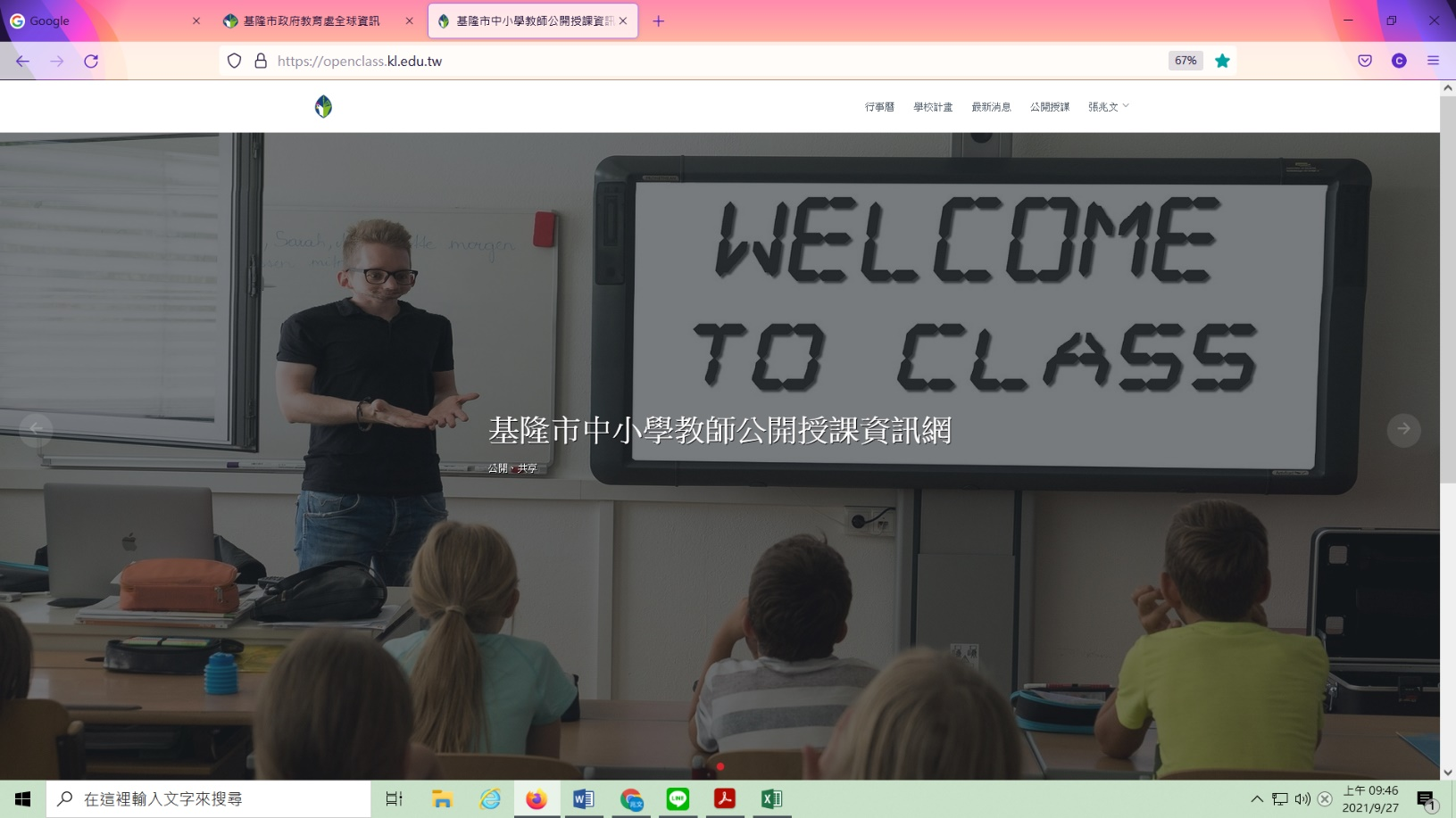【基隆市公開授課資訊網】說明

連結方式:

1. 網址連結: <https://openclass.kl.edu.tw/>
2. 透過教育處全球資訊網-推薦網站-教育處專題網站，點選【基隆市公開授課資訊網】連結

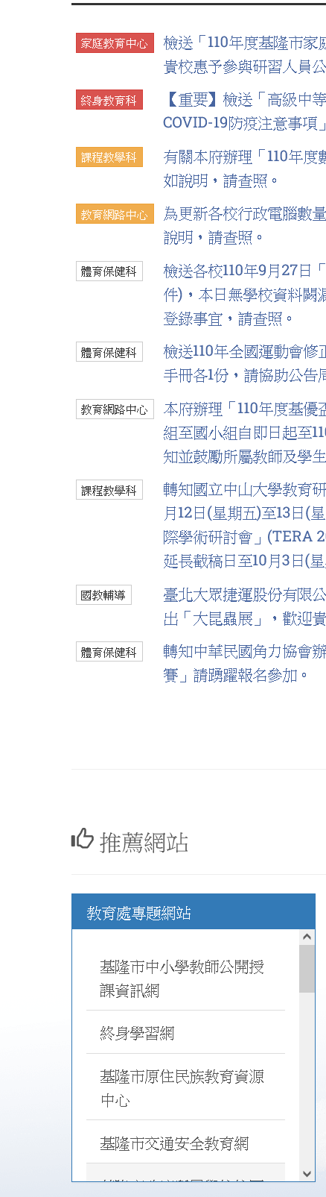

1. 各校自行加入學校網頁設定，方便教師連結。